4007310

Graceland, 31. Mai 2018

# Bestätigung

Wir bestätigen, dass «Schueler_Name» «Schueler_Vorname»   
geboren am «Schueler_Geburtstag»

wohnhaft «Schueler_Strasse_Nr», «Schueler_PLZ» «Schueler_Ort»

unser Gymnasium besucht. Voraussichtliches Ende der Schulzeit mit Maturitätsabschluss:«Schueler_Austrittsdatum»

Kantonsschule Graceland

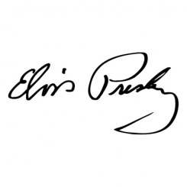  
Elvis Presley, Rektor